**Новые поступления** **учебных изданий от издательства «Просвещение»**

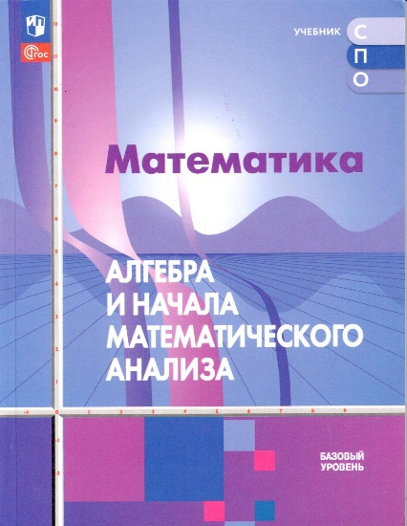

Математика. Алгебра и начала математического анализа: базовый уровень: учебное пособие для образовательных организаций, реализующих образовательные программы среднего профессионального образования / Ш. А. Алимов,   
М. В. Ткачева, Ю. М. Колягин [и др.]. – Москва : Просвещение, 2024. – 559, [1] с. – (Учебник СПО). – ISBN 978-5-09-108507-5.

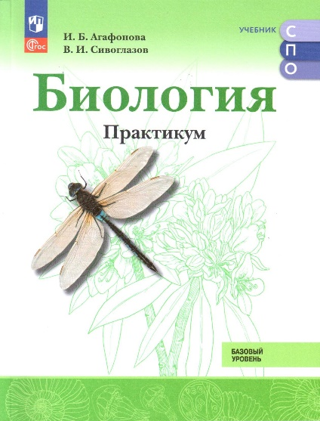

Агафонова, И. Б. Биология: базовый уровень: практикум: учебное пособие, разработанное в комплекте с учебником для образовательных организаций, реализующих образовательные программы среднего профессионального образования /   
И. Б. Агафонова, В. И. Сивоглазов. – Москва: Просвещение, 2024. – 112 с. – (Учебник СПО). – ISBN 978-5-09-112641-9.

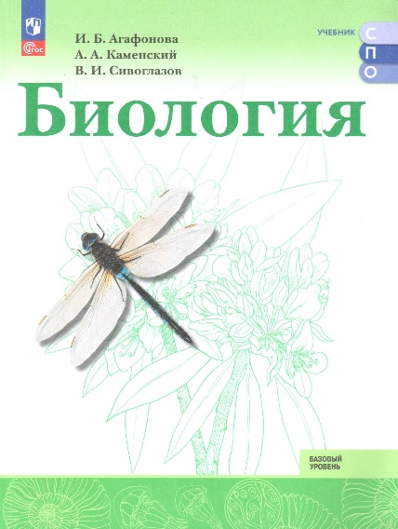

Агафонова, И. Б. Биология: базовый уровень: учебное пособие для образовательных организаций, реализующих образовательные программы среднего профессионального образования / И. Б. Агафонова, А. А. Каменский,   
В. И. Сивоглазов. – Москва: Просвещение, 2024. – 271, [1] с. – (Учебник СПО). – ISBN 978-5-09-108517-4.

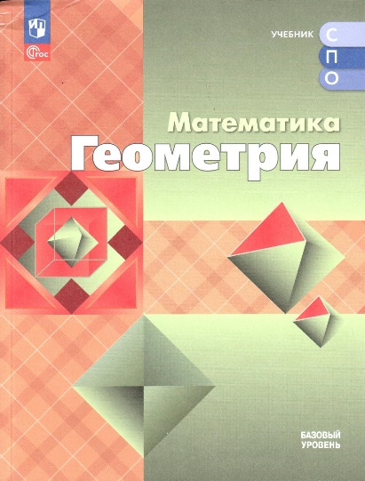

Математика. Геометрия: базовый уровень: учебное пособие для образовательных организаций, реализующих образовательные программы среднего профессионального образования /   
Л. С. Атанасян, В. Ф. Бутузов, С. Б. Кадомцев   
[и др.]. – Москва: Просвещение, 2024. – 304 с. –   
(Учебник СПО). – ISBN 978-5-09-108508-2.

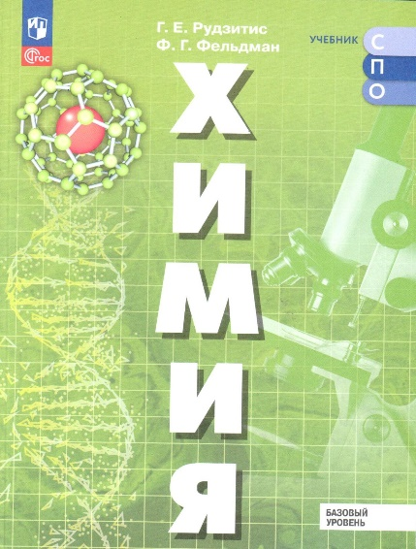

Рудзитис, Г. Е. Химия: базовый уровень: учебное пособие для образовательных организаций, реализующих образовательные программы среднего профессионального образования / Г. Е. Рудзитис, Ф. Г. Фельдман. – Москва: Просвещение, 2024. – 336 с. – (Учебник СПО). – ISBN 978-5-09-108520-4.

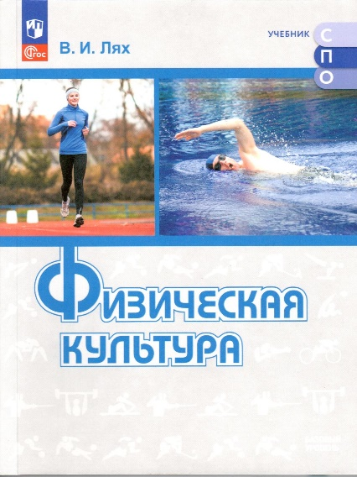

Лях, В. И. Физическая культура: базовый уровень: учебное пособие для образовательных организаций, реализующих образовательные программы среднего профессионального образования / В. И. Лях. – Москва: Просвещение, 2024. –   
287, [1] с. – (Учебник СПО). – ISBN 978-5-09-108522-8.

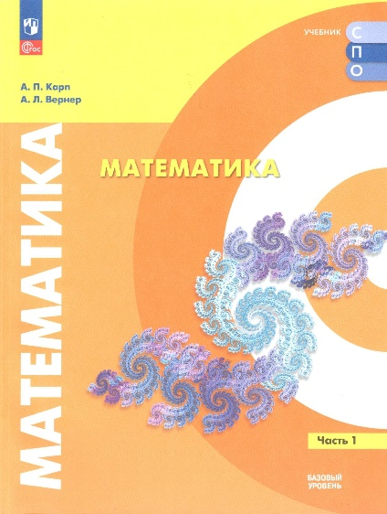

Карп, А. П. Математика: базовый уровень: учебное пособие для образовательных организаций, реализующих образовательные программы среднего профессионального образования: в 2 частях / А. П. Карп, А. Л. Вернер. – Москва: Просвещение, 2024. – Ч. 1. – 319, [1] с. – (Учебник СПО). – ISBN 978-5-09-108509-9.

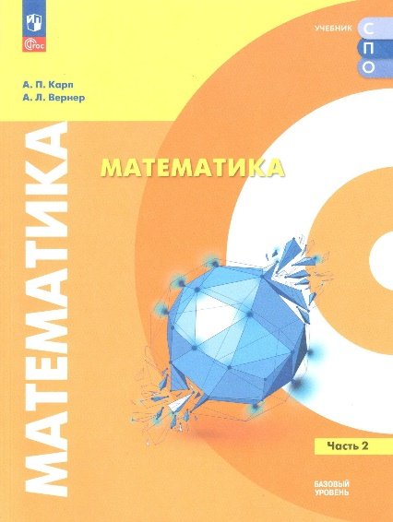

Карп, А. П. Математика: базовый уровень: учебное пособие для образовательных организаций, реализующих образовательные программы среднего профессионального образования: в 2 частях / А. П. Карп, А. Л. Вернер. – Москва: Просвещение, 2024. – Ч. 2. – 255, [1] с. – (Учебник СПО). – ISBN 978-5-09-108509-9.

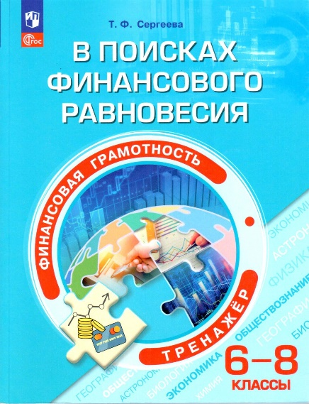

Сергеева, Т. Ф. Финансовая грамотность. В поисках финансового равновесия: 6-8 классы: тренажер: учебное пособие / Т. Ф. Сергеева. – 3-е изд., стер. – Москва: Просвещение, 2023. – 127, [1] с. – (Функциональная грамотность. Тренажер). – ISBN 978-5-09-102202-5.

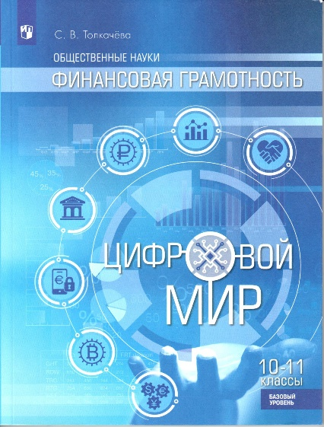Толкачева, С. В. Общественные науки. Финансовая грамотность. Цифровой мир: 10-11 классы: базовый уровень: учебник / С. В. Толкачева. – 2-е изд., стер. – Москва: Просвещение, 2022. – 174, [2] с. – ISBN 978-5-09-087498-4.

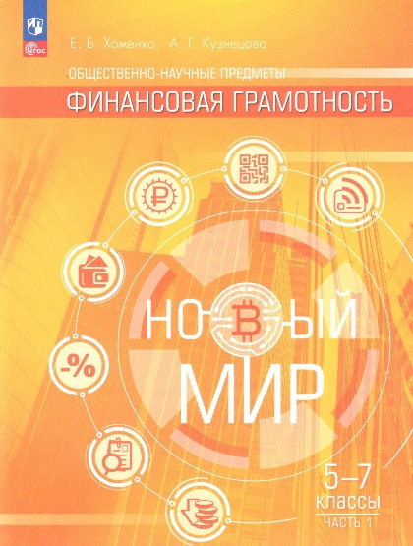

Хоменко, Е. Б. Общественно-научные предметы. Финансовая грамотность. Новый мир: 5-7 классы: учебник: в 2-х частях / Е. Б. Хоменко, А. Г. Кузнецова. – Москва: Просвещение, 2023. – Ч. 1. – 143 с. – ISBN 978-5-09-103705-0.

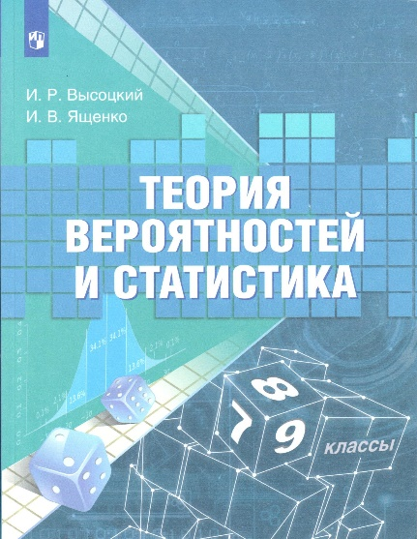

Высоцкий, И. Р. Теория вероятностей и статистика:   
7-9 классы: учебное пособие / И. Р. Высоцкий, И. В. Ященко; под редакцией И. В. Ященко. – 3-е изд., стер. – Москва: Просвещение, 2023. – 272 с. – ISBN 978-5-09-097585-8.